

SCHOO

LOGY

ANÁLISIS DE COMPONENTES



PÁGINA

La página a la cual analizamos los componentes <https://app.schoology.com/login?destination=home>

La estructura de la página de inicio de sesión que mencionas puede desglosarse en tres secciones clave:

header (encabezado) en morado, body (cuerpo) en azul, y

footer (pie de página) en naranja.

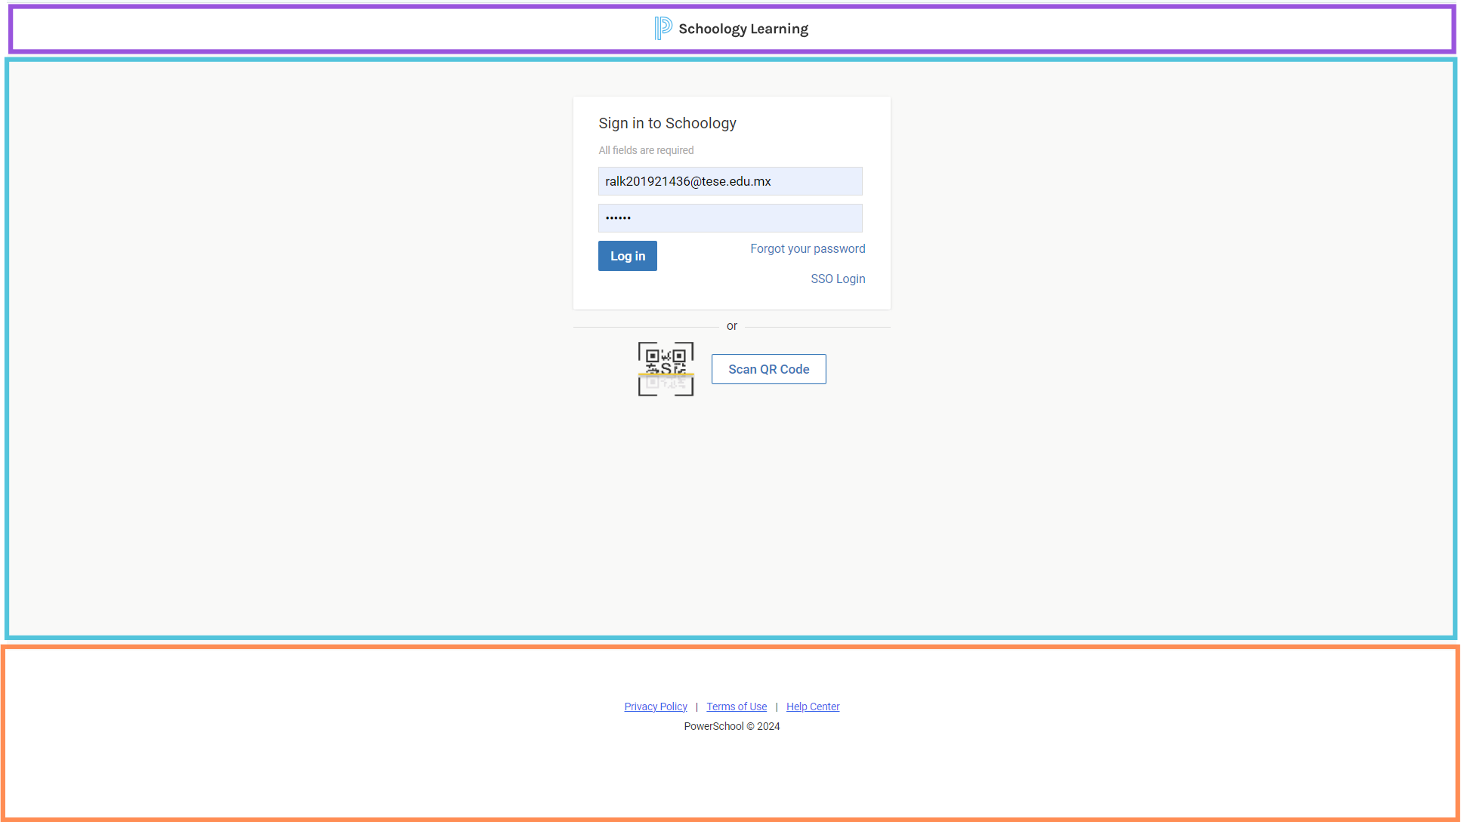

El header sería un componente para reitilizarlo en las otras páginas.

El otro componente es el formulario de cada página que analizaremos con los controles de texto, campos de correo y password, botones. El componente del divisor que aparece en todas las páginas y el componente de pie de página.

Ahora desarrollaremos todos los componentes con sus controles:

Componente: Header Contenido/control:

HEADER

 Una imagen que sirve como logo (el PowerSchool Schoology Learning Logo).

Análisis UI/UX:

 La presencia de un logo en el encabezado cumple una función esencial en términos de identidad visual, asociando la plataforma con la marca PowerSchool.

 A nivel técnico, esta imagen se implementa con un elemento <img> y se debe agregar un alt descriptivo para accesibilidad.

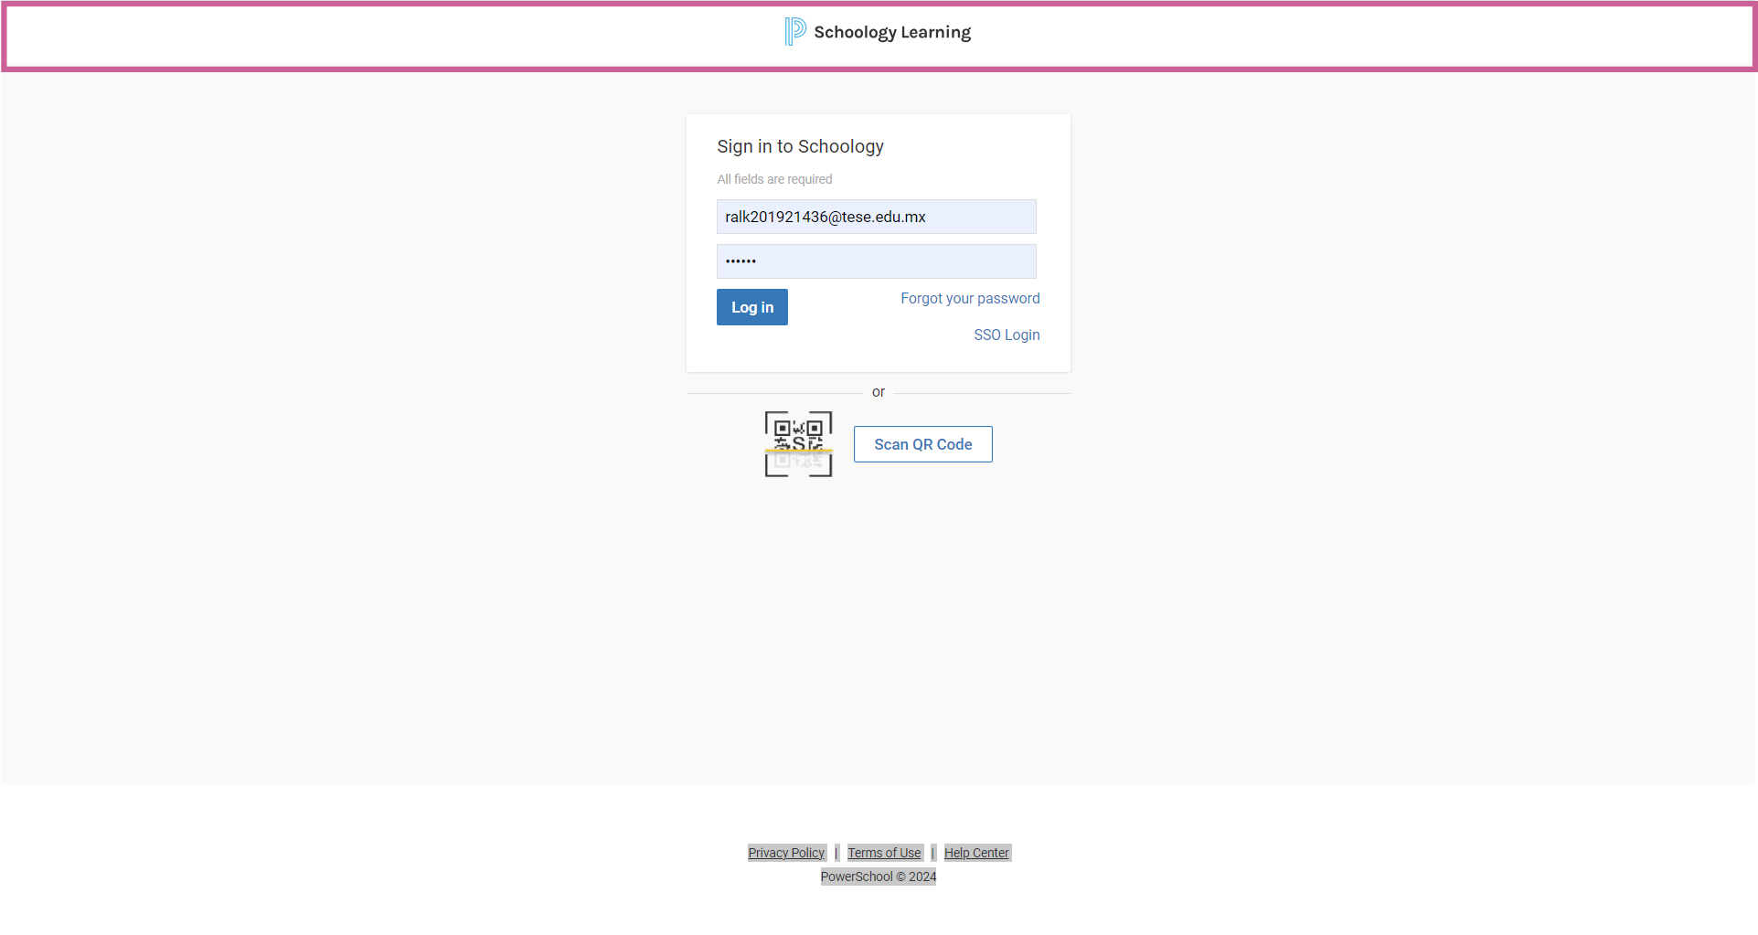

FOOTER

Footer (Pie de página)

 Componente: Footer (<footer>)  Controles:

 Enlaces a "Privacy Policy", "Terms of Use", "Help Center".

 Componente: Hipervínculos (<a>).

 Nombre técnico: Tertiary links (enlaces terciarios).

 Análisis: Estos enlaces son fundamentales para proveer acceso a información legal y de soporte.

 Texto de propiedad: "PowerSchool © 2024".

 Componente: Texto dentro de <p> o <span> con clases estilísticas.  Nombre técnico lo llamaría: Copyright notice (aviso de copyright).

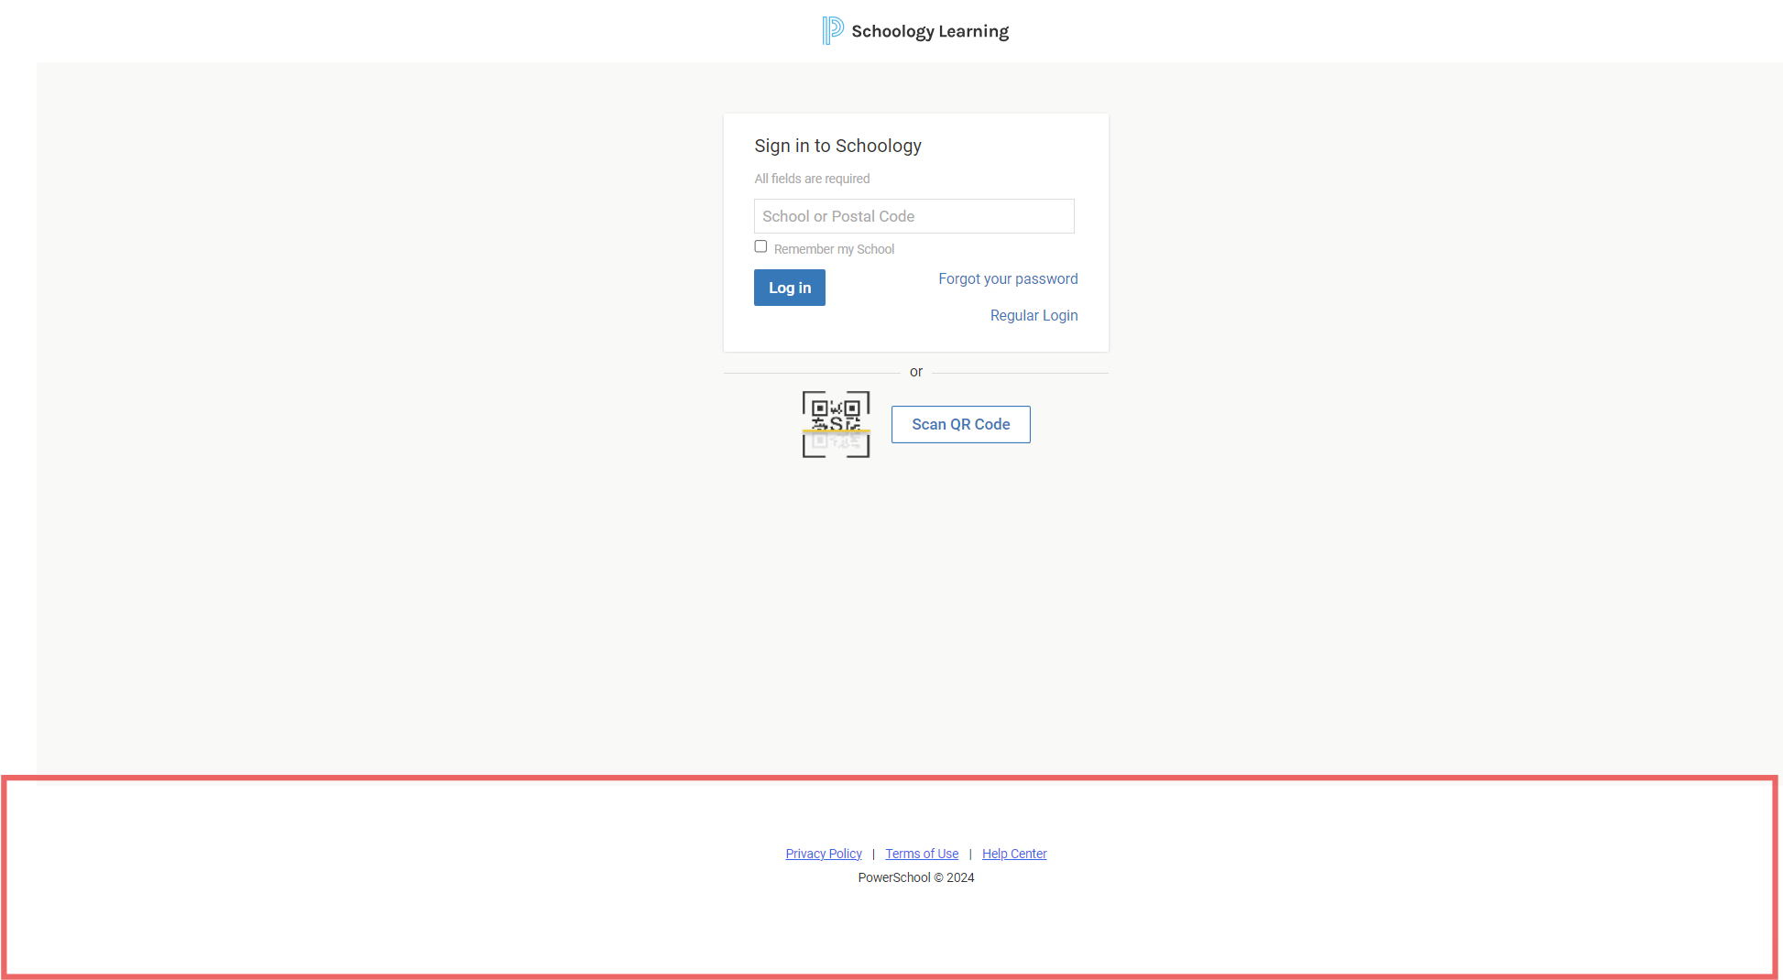

Componente: Formulario de inicio de sesión (<form>) Elementos/controles del formulario:

INICIAR SESIÓN

 Título principal: "Sign in to Schoology"



 Control Heading (<h1>)

 Análisis: Se debe destacar como el título principal de la página, indicando la acción esperada por el usuario pero tiene estilos para que sea más minimalista.

 Texto informativo: "All fields are required"

 Control Label de información, podría estar dentro de un <p> o <span> con clases que lo estilicen adecuadamente.

 Análisis: Avisa al usuario que todos los campos son obligatorios, reduciendo confusión.

 Campo de correo elect

rónico:

 Control <input type="email">

 Nombre técnico : Email input field (campo de entrada de email).

 Análisis: Debe incluir validación para verificar que el formato del email sea correcto.

 Campo de contraseña

**:**

 Control: <input type="password">

 Nombre técnico lo llamaria: Password input field (campo de entrada de contraseña).

 Análisis de algo que no tiene**: Para mejor experiencia, debe incluir la opción de**

mostrar/ocultar la contraseña.  Botón de inicio de sesión (Log in):

Control: Botón de acción primario (<button type="submit">Log in</button>) Nombre técnico lo llamaria: Primary action button (botón de acción primaria).

BODY PARTE 2

Enlace de "Forgot your password?":



 Control: Texto con hipervínculo (<a href="/reset-password">Forgot your password?</a>)

 Nombre técnico: Secondary link (enlace secundario).

 Análisis: Para aquellos que no recuerdan su contraseña al dar click nos llevaría a otro componente que es el proceso de recuperar contraseña.

Botón "SSO Login":



 Control: Botón de autenticación (<button>SSO Login</button>)

 Nombre técnico: Single Sign-On Button (botón de inicio de sesión único).

 UX: Proporciona acceso a quienes tienen autenticación unificada (como a través de

Google o Microsoft), mejorando la experiencia de usuario para instituciones que usan estas herramientas.

Divisor: Un divisor o línea (<hr>) separa las opciones de inicio de sesión tradicionales del escaneo de

código ǪR.



Sección de escaneo de ǪR:

 Control: Imagen de ǪR y botón de escaneo.

 Imagen: (<img> para mostrar el código ǪR visualmente).  Botón: (<button>Scan ǪR Code</button>).

 Nombre técnico: ǪR Code Authentication Section (sección de autenticación mediante ǪR).

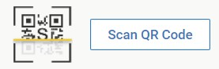 Análisis Facilita una opción rápida para estudiantes o usuarios que prefieren no ingresar credenciales.

RECUPERACIÓN DE CONTRASEÑA

Declarar los componentes ya existentes para reutilizarlos en la página de Recuperación de Contraseña. Como ya se tiene el header y el footer creados, solo hay que volver a declararlos en el archivo .html de la página de esta manera:

<app-header></app-header>

<app-footer></app-footer>

Al hacer esto, no se necesita volver a escribir el código de esos componentes. Simplemente se importa en el HTML y se renderizan con la misma estructura y estilo que ya tienen en las otras páginas del proyecto.

Luego, crear los siguientes componentes que son específicos de esta página, como el formulario de recuperación de contraseña, que incluye los campos de correo electrónico, el botón de "Send My Login Info", y los enlaces adicionales como "Forgot Password" y el botón de "Scan ǪR Code". Estos componentes se necesitan crear o adaptar específicamente para esta página, ya que el resto se mantiene con los componentes reutilizados.

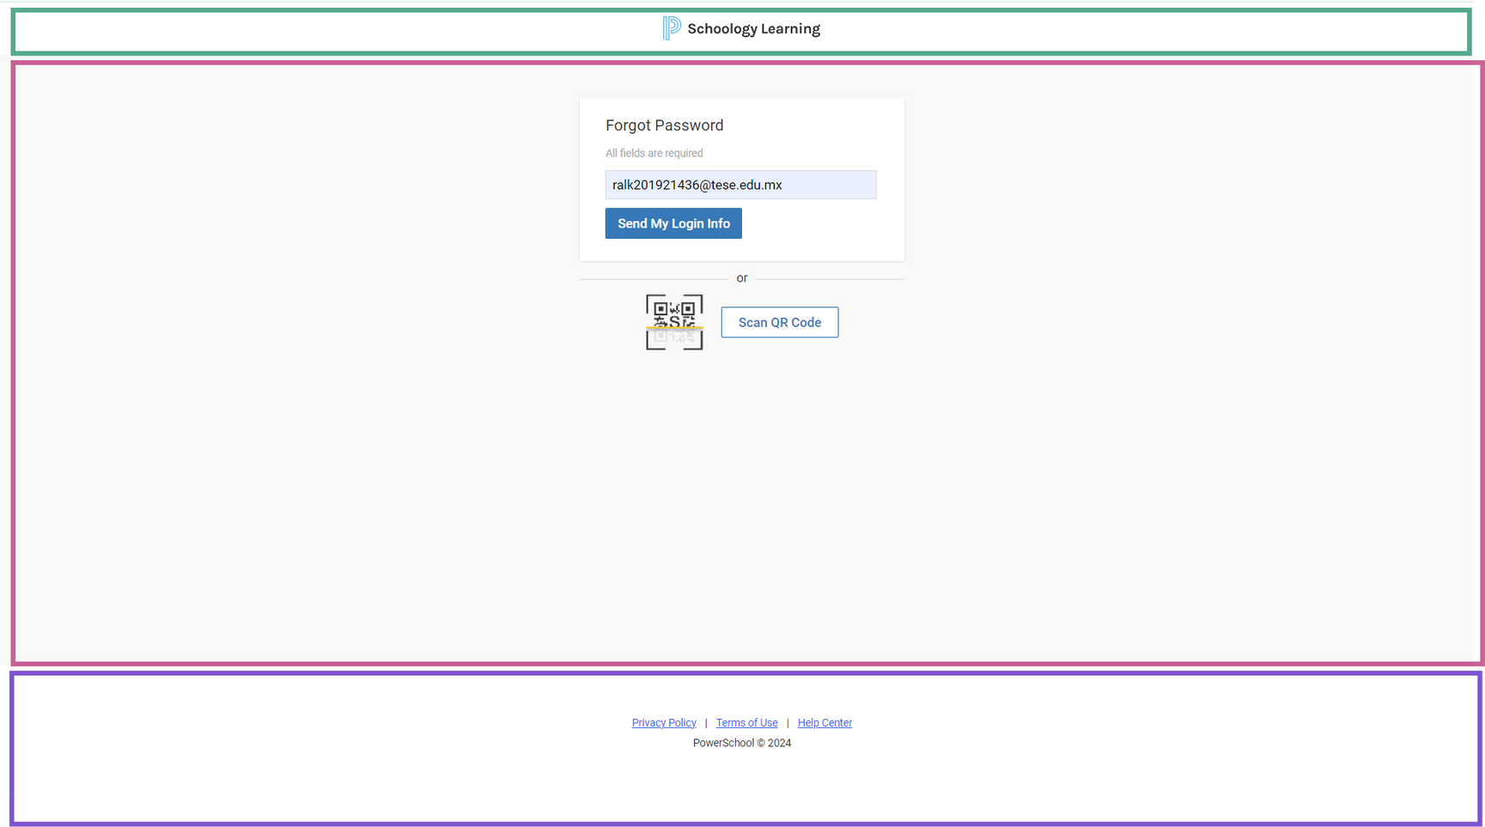

RECUPERACIÓN DE CONTRASEÑA P2

Componente: Formulario de Recuperación de Contraseña (<form>)  Controles:

 Texto principal: "Forgot Password".



 Componente: Texto dentro de un encabezado (<h1>).

 Nombre técnico: Primary heading (encabezado principal).

 Análisis: Indica claramente la función principal de la página.

 Texto secundario: "All fields are required".



 Componente: Texto dentro de un párrafo (<p>).

 Nombre técnico: Instructional text (texto instructivo).

 Análisis: Asegura que el usuario sepa que debe completar todos los campos.

 Campo de entrada: Campo donde el usuario escribe su correo.



 Componente: <input type="email">.

 Nombre técnico: Email input field (campo de entrada de correo electrónico).  Análisis: Campo de entrada de correo donde se validan los datos.

 Botón principal: "Send My Login Info".



 Componente: Botón para enviar el formulario (<button>).

 Nombre técnico: Primary action button (botón de acción primaria).

 Análisis: Ejecuta la acción principal de la página: enviar los datos para la recuperación de la cuenta.

 Divisor:

 Componente: Línea divisoria (<hr> o borde CSS).

 Nombre técnico: Content divider (divisor de contenido).

 Análisis: Separa visualmente el formulario de las acciones adicionales.

 Botón de escaneo de ǪR:

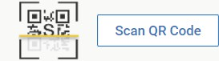

 Texto del botón: "Scan ǪR Code".  Componente: Botón (<button>).

 Nombre técnico: Secondary action button (botón de acción secundaria).

Análisis: Permite a los usuarios acceder mediante un escaneo de ǪR.

SSO LOGIN

Para la nueva página que aparece al dar clic en SSO Login, reutilizaría los componentes de header y footer, de nuevo, se necesita declararlos en el archivo HTML de esta página para mantener consistencia en la estructura.

Reutilización de componentes:

Primero, en el archivo .html de esta página, declararía los componentes ya creados para el header y el footer:

<app-header></app-header>

<app-footer></app-footer>

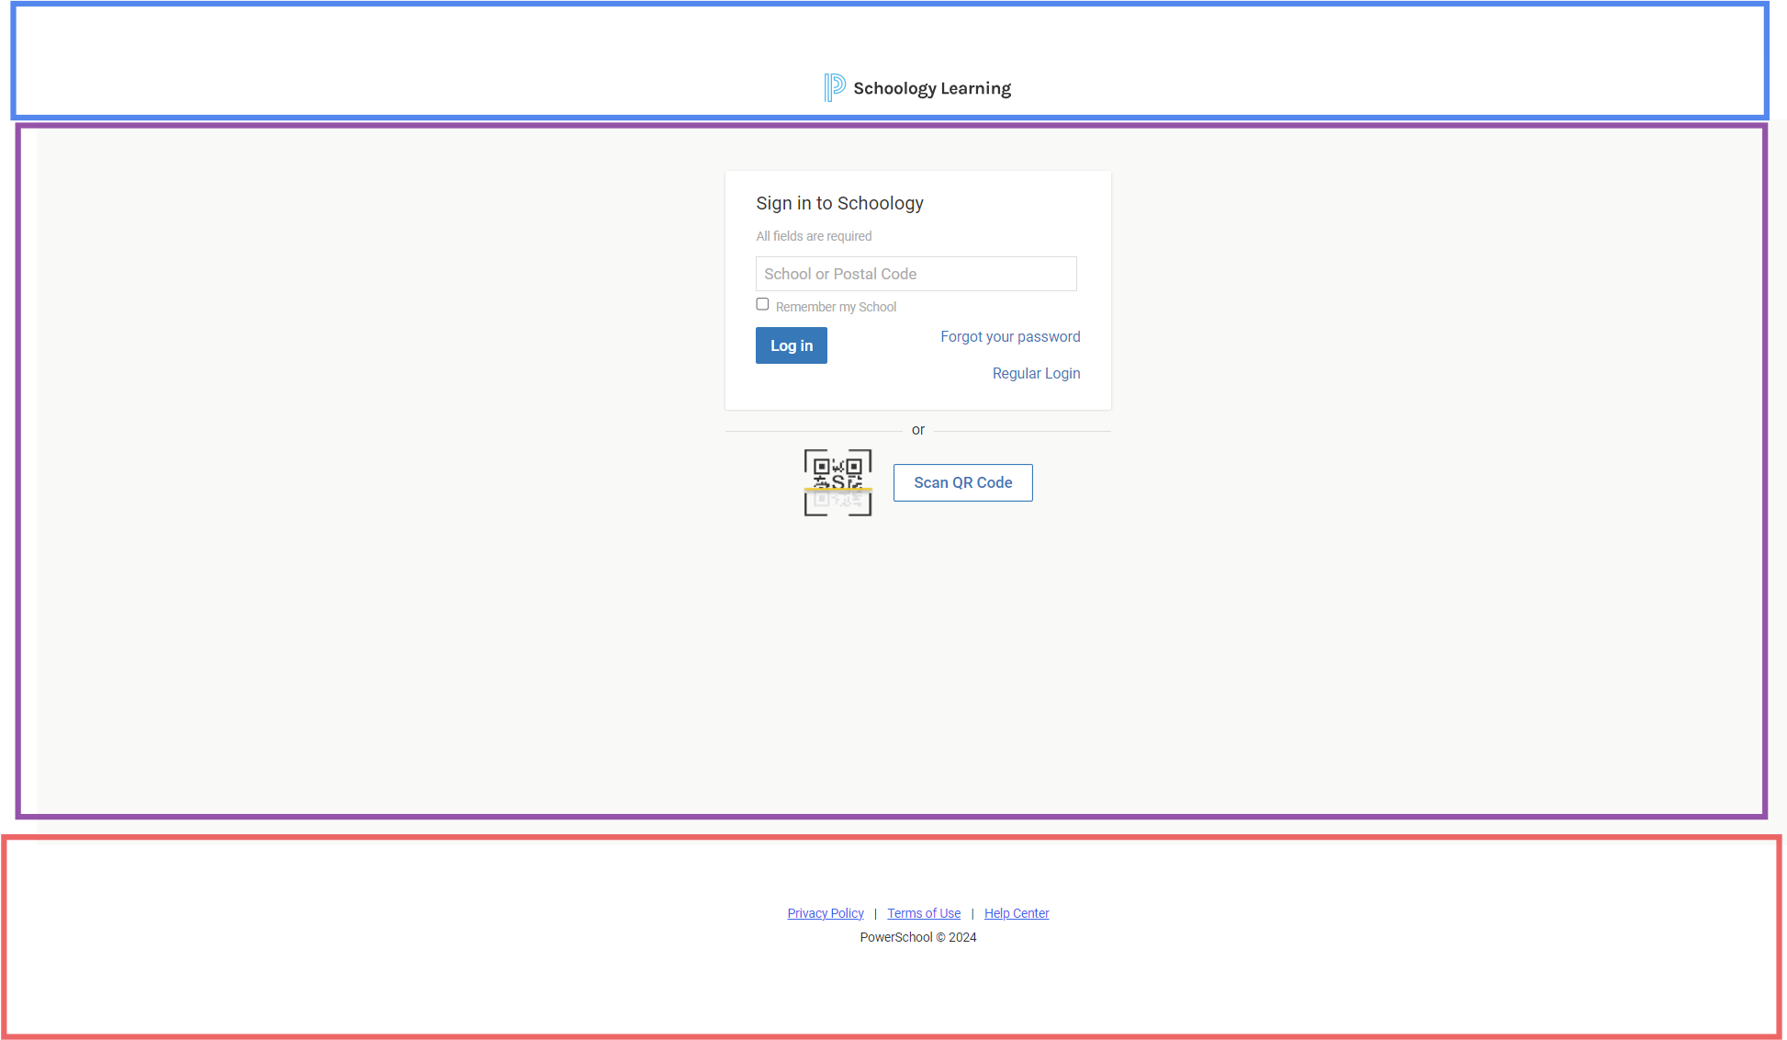

SSO LOGIN

Formulario de Inicio de Sesión con SSO

Componente: Formulario de Inicio de Sesión con SSO (<form>)  Controles:

 Texto principal: "Sign in to Schoology".

 Componente: Texto dentro de un encabezado (<h1>).

 Nombre técnico lo llamaría: Primary heading (encabezado principal).

 Análisis: El texto principal guía al usuario para iniciar sesión a través de su escuela o código postal, destacando la funcionalidad específica de la página.

 Texto secundario: "All fields are required".

 Componente: Texto dentro de un párrafo (<p>).

 Nombre técnico lo llamaría: Instructional text (texto instructivo).

 Análisis: Informa al usuario que todos los campos son obligatorios, asegurando que no se omitan datos necesarios.

 Campo para "School or Postal Code":

 Componente: Etiqueta y campo de entrada (<label> y <input type="text">).  Nombre técnico lo llamaría: Input field (campo de entrada).

 Análisis: Campo de entrada para que el usuario introduzca el nombre de su escuela o su código postal, necesario para la autenticación con SSO.

 Checkbox "Remember my School":

 Componente: Casilla de verificación (<input type="checkbox">).

 Nombre técnico lo llamaría: Checkbox (casilla de verificación).

 Análisis: Permite al usuario elegir si desea que el sistema recuerde la escuela ingresada para futuros inicios de sesión. Mejora la experiencia del usuario al reducir pasos en sesiones futuras.

SSO LOGIN P2

 Botón de acción secundaria: "Forgot your password" y "Regular Login".

 Componente: Enlaces de texto (<a>).

 Nombre técnico: Secondary action links (enlaces de acción secundaria).

 Análisis: Ofrecen alternativas para el inicio de sesión regular o la recuperación de contraseña, proporcionando mayor flexibilidad al usuario.

Divisor al final analice que seria un componente pues aparece en inicio de sesión, en recuperar contraseña y en este SSO por lo que sería un componente que pueda optimizar ese codigo.

 Componente: Línea divisoria (<hr> o borde CSS).

 Nombre técnico: Reusable content divider (divisor reutilizable de contenido).

 Análisis: Organiza visualmente la página, separando el formulario del área adicional,

como el acceso por código ǪR.